Свыше 30 человек убиты в нападениях на христианские деревни в штате Кадуна, Нигерия
Нападения (предположительно боевиков фулани) на христианские деревни в штате Кадуна, Нигерия, унесли 32 жизни. Нападения произошли в воскресенье 5 июня с 12:00 по 18:00 на деревни Унгван-Гаму, Догон-Нома, Унгван-Сарки и Маикори в регионе местного самоуправления Каджуру. Были сожжены множество домов, а также церковь.
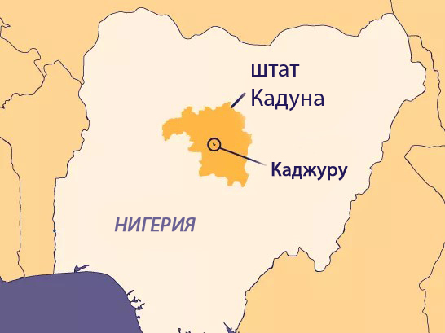
В заявлении Ассоциации развития народности адара говорится, что боевики приехали на 150 мотоциклах, на каждом из которых было по три человека, вооруженных автоматами.
На следующий день прошли массовые похороны, но и их пришлось прервать, так как в зарослях неподалеку были замечены террористы. В заявлении также говорится, что есть и пропавшие жители, которых, по всей видимости, похитили боевики. Их точное число не установлено. 80% народности адара – христиане.
Для преследования террористов в этот район был направлен вертолет нигерийских ВВС. Самуэль Аруван, комиссар Министерства внутренней безопасности и внутренних дел штата Кадуна, объяснил: “Вертолет обнаружил нападавших в последней деревне (Унгван Маикори) и атаковал их, когда они отступали, затем в этот район прибыли наземные войска”.
Молитесь, чтобы Бог утешил всех пострадавших и потерявших родных и близких. Просите Господа защитить народ адара от подобных нападений и дать мудрость властям, чтобы они могли положить конец насилию, царящему в Нигерии.

